普通高中阶段学生资助政策告知书
尊敬的家长：
近年来，各级各部门全面贯彻党的十九大精神，积极落实国家各项学生资助政策，切实保障家庭经济困难学生顺利完成学业，为教育事业健康快速协调发展奠定了坚实的基础。现将高中学生资助政策内容告知如下：
一、普通高中国家助学金及免学费政策
（一）普通高中国家助学金政策
1. 资助条件：全日制普通高中家庭经济困难的在校生（含低保、建档立卡贫困户学生）。
2 资助标准：每生每学年平均2000元。具体分三档，一档1500元，二档2000元，三档2500元。
3. 资助比例：普通高中在校生的10%。
（二）普通高中免学杂费政策
1. 申请条件：在我县普通高中就读的建档立卡贫困户、低保、孤残等困难家庭学生。
2. 免学杂费标准:每生每学期800元。
二、申请发放流程
学生或家长每年9月向学校提出申请，国家助学金按学年申请和评审，按学期发放。免学杂费按学期申请，按学期免除。具体如下：
（一）家长申请
家长如实填写《潍坊市学生家庭经济情况调查认定表》，注明“申请资助”，
…………………………………………………………………………………………………………

交班主任审核把关。
（二）班主任核查
班主任根据家长申请情况，通过家访、座谈等多种方式进行核查。家长务必真实反应家庭情况，根据老师要求提供相关材料。班主任在班级内公布提出申请学生名单。
（三）评审认定
学校学生资助工作领导小组（需三分之二以上成员出席）组织评议，确定初评名单，无异议后报县（市、区）教育局审定。
（四）公示发放
审定资助名单在学校内公示5个工作日，公示无异议后，助学金由县级教育部门或财政部门直接发放到学生本人资助卡中（一般每年的6月和12月，具体时间由班主任通知）。
温馨提示：请申请教育资助的学生入学前办理好身份证。
寿光市教体局
2019年7月16 日
寿光市学生资助管理中心联系方式
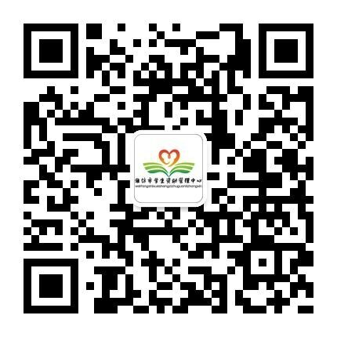

潍坊市学生资助中心 寿光市学生资助中心
办公地点：圣城街369号 监督投诉电话：05365228619
潍坊市阳光助学网：http://www.1314780.cn/
家长认真阅读后签字，回执单沿虚线剪下交班主任。
…………………………………………………………………………………………………………
寿光市学生资助政策告知书回执单
学校： 学生姓名： 班级：
本人已知晓学生资助政策。
家长签字：
年 月 日

